关于举特种设备相关管理人员（锅炉压力容器压力管道安全管理A3、电梯安全管理A4、起重机安全管理人员A5、场（厂）内专用机动车辆安全管理人员A8）取证考前辅导班的通知
各有关单位：
为配合特种设备相关管理人员（锅炉压力容器压力管道安全管理A3、电梯安全管理A4、起重机安全管理人员A5、场（厂）内专用机动车辆安全管理人员A8）取证考试，帮助报考人员更系统、全面地学习和掌握特种设备相关管理人员（锅炉压力容器压力管道安全管理A3、电梯安全管理A4、起重机安全管理人员A5、场（厂）内专用机动车辆安全管理人员A8）相关知识，理解考核大纲规定的有关具体要求，将于2018年5月21日至5月23日由湖州敬业特种设备技术咨询服务部举办考前咨询辅导（自愿参加）。现将此次考前辅导的有关事项通知如下：
一．报名对象及条件：
1、全市未取得《特种设备作业人员证》的从事特种设备相关管理人员（锅炉压力容器压力管道安全管理A3、电梯安全管理A4、起重机安全管理人员A5、场（厂）内专用机动车辆安全管理人员A8）的人员。
2、参加取证考试的人员需年满20周岁，男性60周岁以下、女性55周岁以下，身体健康并满足从事的作业种类对身体的特殊要求，有与申请作业种类相适应的文化程度（高中以上）。
3. 具有相应的安全技术知识与技能，有24个月以上申请项目的相关管理工作经历，符合安全技术规范规定的其他要求。
4. 报到时提供特种设备作业人员考试申请表1张（用人单位意见栏盖章）、身份证复印件（正反面）1张、学历证明（毕业证书复印件或者户口本个人信息页（个人信息页学历要求初中以上）复印件）1份。
5、注意事项：（1）报名及考试当天需带本人身份证，报名时将于前台帮忙确认身份证是否失磁，失磁身份证不能参与理论考试，考核及培训费用请自备现金。
二．时间安排：报到时间2018年5月21日上午8：00至上午10：00（上午10：00前未报到者本期不予受理），5月21日至5月23日考前辅导。拟定考试时间5月24日（具体考试时间以考试机构核定时间为准）
三．报到地点：湖州市特种设备检测研究院（作业人员考核基地），湖州市中兴大道599号，（诺德上湖城北面，国家蚕丝质量监督检验中心院内后楼）；可乘34或38路公交车至诺德上湖城北站下（浙北大厦发车）；自驾车手机百度导航：湖州市特种设备检测研究院(作业人员考试基地)或中兴大道599号。
四．收费：
1.考试收费标准：浙价费【2011】69号。考试费A3锅炉压力容器压力管道安全管理、A4电梯安全管理、A5起重机安全管理人员、A8场（厂）内专用机动车辆安全管理40元。
2.湖州敬业特种设备技术咨询辅导费：A3锅炉压力容器压力管道安全管理、A4电梯安全管理、A5起重机安全管理人员、A8场（厂）内专用机动车辆安全管理320元（含资料费）。
五．其它
相关单位如有其他种类特种设备作业人员培训需要，请浏览湖州市特种设备检测研究院网站www.hztjzx.cn“培训通知”， 未尽事宜可电话咨询：0572-2523126 。
附件：特种设备作业人员考试申请表及体检表（附件于湖州市特种设备检测研究院网站www.hztjzx.cn“表格下载-》考核类”下载）

HSQS/QR-211（3）
特种设备作业人员考核申请表
申请人姓名 |  |  | 性别 |  |  |  | 贴  照  片
通信地址
学 历 |  |  | 邮政编码
身份证号 |  | 手机号
领证地点 | □长兴 □德清 □安吉 □吴兴 □南浔 □开发区
纳税人识别号 |  | 发票号 | /
申请考核作业种类、作业项目、项目代号
□特种设备相关管理 | □锅炉压力容器压力管道安全管理(A3) □电梯安全管理(A4)  □起重机械安全管理(A5) □场(厂)内专用机动车辆安全管理(A8)
□锅炉作业 | □一级锅炉司炉(G1) □二级锅炉司炉(G2)  □一级锅炉水质处理(G4) □二级锅炉水质处理(G5)
□压力容器作业 | □固定式压力容器操作(R1)
□气瓶作业 | □永久气体气瓶充装(P1) □液化气体气瓶充装(P2) □溶解乙炔气瓶充装(P3)  □液化石油气瓶充装(P4) □车用气瓶充装(P5)
□压力管道作业 | □压力管道巡检维护(D1)
□电梯作业 | □电梯司机(T3)
□起重机械作业 | □起重机械指挥(Q3) □桥门式起重机司机(Q4) □塔式起重机司机(Q5)  □门座式起重机司机(Q6) □缆索式起重机司机(Q7) □升降机司机(Q9)
□场(厂)内专用机动车辆作业 | □叉车司机(N2) □内燃观光车司机(N4) □蓄电池观光车司机(N5)
工作简历 | 年 月至 年 月 单位： 职务或工种：  年 月至 年 月 单位： 职务或工种：
安全教育培训、实习情况、身体健康状况及用人单位意见 | □ 该申请人身体健康状况良好，能够适应所申请考核作业项目的需要；  □ 该申请人如从事压力管道操作需有1年以上申请项目的实习经历，其余则需有6个月以上申请项目的实习经历（本项仅适用于新取证人员）；  □ 该申请人具有2年以上申请项目的相关工作经历（本项仅适用于安全管理人员）；  本单位同意报考，并对上述内容的真实性负责。  （用人单位公章）  年 月 日 |  |  |  |  | □ 该申请人已经过安全教育和培训。  本单位同意报考，并对上述内容的真实性负责。  （培训单位公章）  年 月 日
相关材料 | □ 身份证明（复印件，1份）（粘贴在表格反面）  □ 学历证明（毕业证复印件或户口簿上本人信息的复印件，1份）  □ 其他  声明：本人对所填写的内容和所提交材料实质内容的真实性负责。  申请人（签字）： 年 月 日
注：1、有6个月以上(含6个月)所申请项目的实习经历，是指在已经持有相应项目的《特种设备作业人员证》2年以上(含2年)的相应作业人员指导下，进行6个月以上(含6个月)的操作技能学习；相关安全教育培训和实习证明及身体健康证明由用人单位确认、专业培训机构或者实习单位提供。
2、填表时请根据实际情况勾选“□”相应选项。

毕业证复印件或户口簿上本人信息的复印件
粘贴处
身份证明复印件
粘贴处

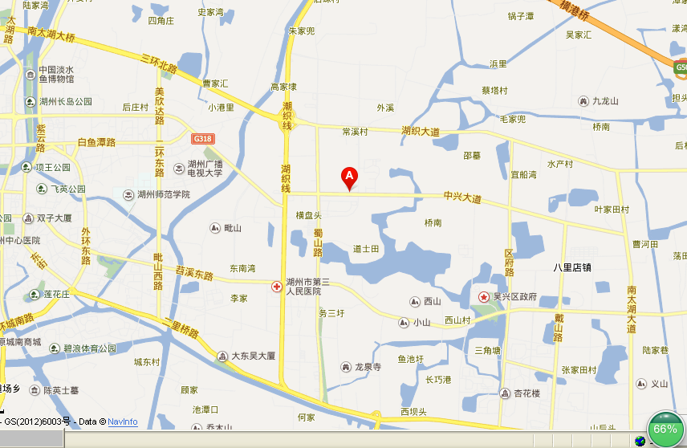
湖州市特种设备检测研究院（考试基地、安全阀校验站）

特种设备作业（含管理）人员取证考试考生须知
- 参加报名考试条件
1、年龄为18周岁（管理20周岁）至60（女：55）周岁；2、具有报考项目所要求的文化程度；3、身体健康并满足从事的作业种类对身体的特殊要求；4、具有相应的安全技术知识与技能，并具备独立操作（管理）能力；5、符合安全技术规范规定的其他要求。

- 考试纪律及其他
1、需凭身份证参加排队考试；2、理论考试为电脑机考方式，闭卷考试；3、除管理人员外，其余项目需进行实际操作技能考试，二个项目同时合格后方可取证；4、保持考场纪律，独立完成考试，发现代考等作弊的将取消其该次考试资格；5、复习资料不得带入考场，个人手机等电子设备需关机；6、自考试机构安排考之日起，各考生需在一年内完成考试（考试不合格需补考的也需在一年内完成补考），超过一年的，其考试安排（成绩）自动取消，不参加考试或超期未完成考核的，视为自动放弃；7、需参加补考的应在补考前电话向考试机构预约补考时间（考试安排电话：0572-2523126），由考试机构确认安排补考时间。8、考试合格的考生，考试机构以手机短信的方式通知各考生到各自的发证机构领证，未收到短信的，可在考试合格后的五十个工作日后电话询问确认。

领证说明

附：各县区领证
自2016年7月1 日起，特种设备作业人员证发放及复审（补证）工作由各县区进行。特种设备作业人员证发放联系信息如下：
长兴：办公室电话：0572-6053201；地址：浙江省长兴县雉城镇锦绣路8号；长兴市民服务中心3楼K07室；经办人：韦玮
德清：办公室电话：0572－8078021；地址：浙江省德清县武康镇舞阳街208号；德清县市场监督管理局B305室；经办人：尤翔
安吉：办公室电话：0572－5600393；地址：浙江省安吉县递辅镇吉庆桥北；安吉县市场监督管理局313室；经办人：王朝明
南浔：办公室电话：0572－3097207；地址：南浔镇南林中路660号1号楼2层；南浔区行政服务中心一楼；经办人：邓艳霞
吴兴区：联系电话：0572－2057297；地址：吴兴区区府路1188号总部自由港H幢（2楼商事登记窗口）；经办人：方静
开发区：联系电话0572－2582173。地址：湖州市红丰路1568号一楼大厅9号窗口；经办人：尤惠锦

